文件存储系统对接

说明
- 公共参数：
<sitename>：表示文件分享平台域名，即fs.nje.cn

- 名词解释：
- UIA：统一身份认证平台。
- 目标应用系统：又称第三方应用系统，主要指可以获取分享文件的各种应用系统。
- 文件分享平台：能够实现将用户在文件存储系统的文件分享到目标应用系统，并能提供文件共享服务的平台。

- 使用场景：
文件存储系统A拥有文件资源F，需要进行分享至目标应用系统B。假设A、B系统均和文件分享平台对接成功。则：
A选中了资源F，点击【分享】按钮。弹出层弹出“选择分享应用”页面，选择目标应用系统后，则可以完成文件资源分享。

接口
- 对接方式：
- 通过弹出层，引用数据分享平台的js插件“jkshare.min.js”方式。
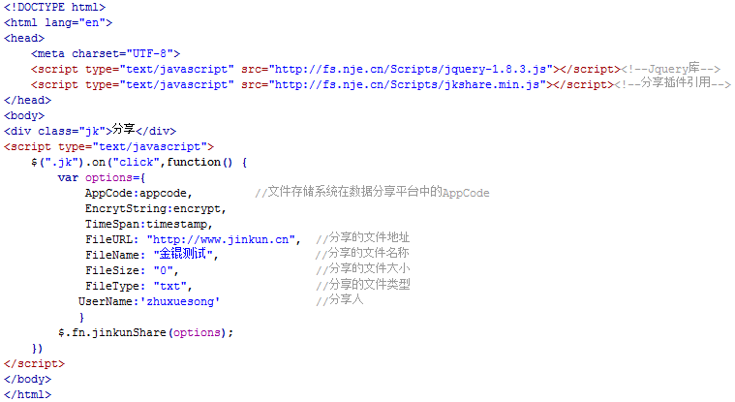
- 页面效果示例：
  - 将需要分享的文件通过链接加密分享
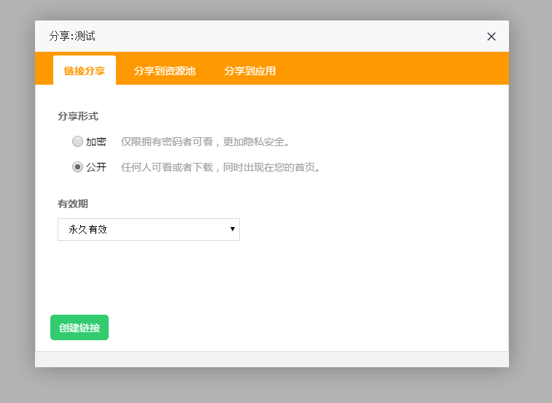

  - 将文件分享到未对接的系统暂存
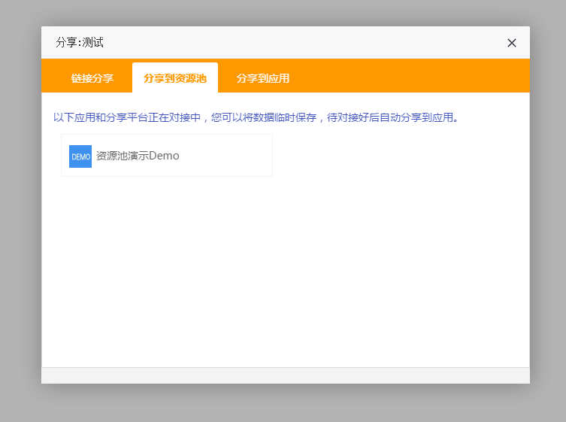

  - 将文件分享到已经对接分享平台的系统
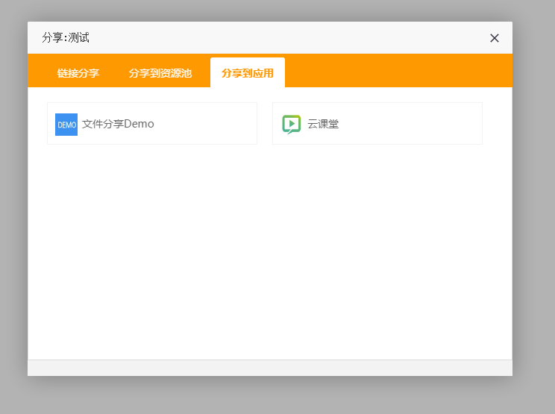

调用文件分享平台选择分享应用系统页面
- 调用地址：<sitename>/Share
- 请求参数：AppCode,Token,TimeSpan,UserName,FileName,FileURL,FileSize,FileType

名称 | 格式 | 是否可空 | 是否编码 | 说明
AppCode | String | 否 | 否 | 应用程序编码（由文件分享平台分配）
EncrytString | String | 否 | 否 | AppKey+ TimeSpan在进行MD5加密后的字符串(转换后字母都为小写),AppKey应用程序密钥（由文件分享平台分配）
TimeSpan | String | 否 | 否 | 时间参数（时间戳）。时间验证与服务器时间误差不得超过5分钟（300秒）,以北京时间为准。
UserName | String | 否 | 否 | UIA登录名（分享该文件信息的用户）
FileName | String | 否 | 是 | 文件标题
FileURL | String | 否 | 是 | 文件下载真实地址
FileSize | String | 否 | 是 | 文件大小
FileType | String | 否 | 是 | 文件类型（docx、pptx、xlxs等）

- 返回结果：
若验证不通过，则返回结果在页面上以文字形式显示。例如：

文字 | 说明
验证参数错误 | 缺少参数（未提供非空项参数或者不能为空的参数传了空值）
应用程序编码错误 | 应用程序编码错误
应用程序密钥错误 | 应用程序密钥错误（所提供的应用程序密钥与文件分享平台中的密钥不一致）
请求超时 | 请求超时（5分钟以内）
更新成功 | 分享文件记录更新成功
更新失败 | 分享文件记录更新失败
该分享文件记录不存在 | 分享文件记录不存在

验证通过，则显示正常页面。

说明：
涉及算法见【接口相关算法】
参数编码见【编码】

接口相关算法(c#)

MD5
public static string HashUTF8(string toHash)
{
MD5CryptoServiceProvider crypto = new MD5CryptoServiceProvider();
byte[] bytes = Encoding.UTF8.GetBytes(toHash);
bytes = crypto.ComputeHash(bytes);
StringBuilder sb = new StringBuilder();
foreach (byte num in bytes)
{
sb.AppendFormat("{0:x2}", num);
}
return sb.ToString();
}
如：加密字符：testschool1380523905abcde
返回结果：11908169dba4c9393a26980d2a6ee7a6

时间戳
当前时间点距离1970-1-1 0:0:0的秒数
public static long GetTimeSpan()
{
return (DateTime.Now.ToUniversalTime().Ticks - 621355968000000000) / 10000000;
}
如：当前时间：2013/9/26 16:07:49
时间戳：1380182865

编码
JS ：
var fileName = escape(“admin”);
c#：
var userName = System.Web.HttpContext.Current.Server.UrlEncode("admin");

